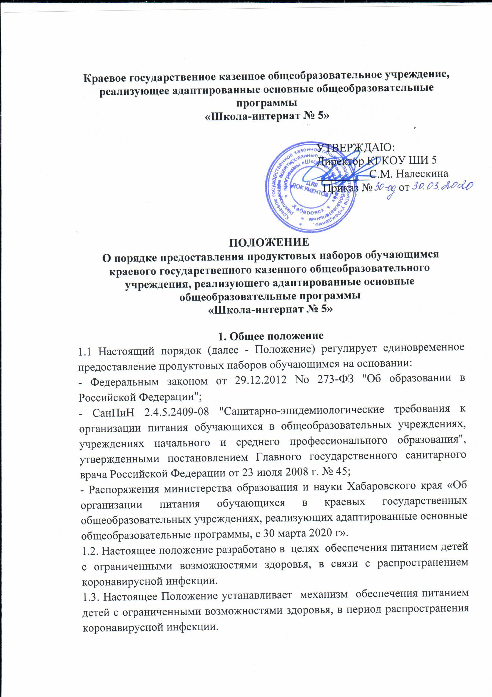

Краевое государственное казенное общеобразовательное учреждение, реализующее адаптированные основные общеобразовательные программы
«Школа-интернат № 5»

УТВЕРЖДАЮ:
Директор КГКОУ ШИ 5
_________С.М. Налескина
Приказ № от

ПОЛОЖЕНИЕ

о порядке предоставления продуктовых наборов обучающимся краевого государственного казенного общеобразовательного учреждения, реализующего адаптированные основные общеобразовательные программы

«Школа-интернат № 5»

1. Общее положение
1.1 Настоящий порядок (далее - Положение) регулирует единовременное предоставление продуктовых наборов обучающимся на основании:
- Федеральным законом от 29.12.2012 No 273-ФЗ "Об образовании в Российской Федерации";
- СанПиН 2.4.5.2409-08 "Санитарно-эпидемиологические требования к организации питания обучающихся в общеобразовательных учреждениях, учреждениях начального и среднего профессионального образования", утвержденными постановлением Главного государственного санитарного врача Российской Федерации от 23 июля 2008 г. № 45;
- Распоряжения министерства образования и науки Хабаровского края «Об организации питания обучающихся в краевых государственных общеобразовательных учреждениях, реализующих адаптированные основные общеобразовательные программы, с 30 марта 2020 г».
1.2. Настоящее положение разработано в целях обеспечения питанием детей с ограниченными возможностями здоровья, в связи с распространением коронавирусной инфекции.
1.3. Настоящее Положение устанавливает механизм обеспечения питанием детей с ограниченными возможностями здоровья, в период распространения коронавирусной инфекции.

2. Порядок предоставления продуктовых наборов

2.1. Продуктовые наборы формируются за счет средств бюджета Хабаровского края.
2.2. Состав и количество выдаваемых продуктов питания, входящих в продуктовый набор (паек), рассчитывать по нормам обеспечения двухразовым бесплатным питанием обучающихся в соответствии с СанПиН 2.4.5.2409-08, и по количеству дней, в течение которых организована образовательная деятельность с применением дистанционных технологий без непосредственного посещения обучающимися общеобразовательного учреждения.
2.3. Продуктовый набор предоставляется обучающимся краевого государственного казенного общеобразовательного учреждения, реализующего адаптированные основные общеобразовательные программы
«Школа-интернат № 5» (ОО), единовременно с 30.03.2020.
2. 4. Формирование и выдача продуктовых наборов (пайков) осуществляется в пределах средств, выделяемых общеобразовательному учреждению на цели организации питания обучающихся в соответствии с субсидией на выполнение государственного задания (бюджетной сметой).
2.5. Продуктовые наборы выдаются в образовательных учреждениях родителям (законным представителям) в соответствии с распоряжением министерства образования и науки Хабаровского края «Об организации питания обучающихся в краевых государственных общеобразовательных учреждениях, реализующих адаптированные основные общеобразовательные программы, с 30 марта 2020 г».
2. 6. Продуктовые наборы выдаются родителям (законным представителям) обучающегося на основании документа, удостоверяющего личность родителя (законного представителя).
2.7. Руководитель образовательного учреждения:
2.7.1. Составляет график выдачи продуктовых наборов.
2.7.2. Информирует родителей (законных представителей) обучающихся о порядке и графике выдачи продуктовых наборов путем размещения соответствующей информации на официальном сайте образовательного учреждения, в официальных группах образовательного учреждения в социальных сетях.
2.7.3. Организует приемку продуктовых наборов от поставщика в соответствии с заключенным контрактом.
2.7.4. Издает приказ об утверждении списков обучающихся, которым предоставляется продуктовый набор в соответствии с пунктом 6 Порядка.
2.7.5. Направляет родителям (законным представителям) приглашение на получение продуктового набора с указанием N (номера) продуктового набора.
2.7.6. Организует выдачу продуктовых наборов родителям (законным представителям) обучающихся в соответствии с утвержденным графиком.
2.7.7. Обеспечивает соблюдение всех необходимых мер по профилактике и противодействию распространению коронавирусной инфекции (COVID-2019), в том числе в отношении применения средств индивидуальной защиты сотрудниками образовательного учреждения, места формирования, приемки, хранения и выдачи продуктовых наборов.
2.8. Родитель (законный представитель) обучающегося:
2.8.1. Получает продуктовый набор в соответствии с графиком выдачи продуктовых наборов, установленным руководителем образовательного учреждения.
2.8.2. Соблюдает все необходимые меры по профилактике и противодействию распространению коронавирусной инфекции (COVID-2019), в том числе в отношении применения средств индивидуальной защиты и личной гигиены при получении продуктового набора в образовательном учреждении.

3. Ответственность за порядок предоставления продуктовых наборов

3.1. Ответственность за целевое использование средств, выделенных учреждению на предоставление продуктовых наборов, и отчетность несет директор учреждения.
3.2. Ответственность за прием документов граждан и правильность выдачи продуктовых наборов несет директор учреждения.

